 | 文 档 编 号 | 产品版本 | 密级
 | SJTU-RJ-2018-5-13-02 | V1.0 | 保密
 | 项目名称： 基于海量真实数据的智能口令管理系统 |  | 共 页

基于海量真实数据的智能口令管理系统项目
需求规格说明书
(仅供内部使用)

文 档 作 者： ____尹凯涛、王靖康____ 日期：2018/05/13
审 核 人 员： ____沙金锐、王靖康____ 日期：2018/05/14
批 准 人 员： ________崔泓睿________ 日期：2018/05/15



Error: Reference source not found信息安全工程学院
网络与嵌入式系统实验室
版权所有 不得复制

目录

目录 2
1. 引言 6
1.1 编写目的 6
1.2 项目背景 6
1.3 报告范围 6
1.4 定义 6
1.5 参考资料 6
2. 系统概述 7
2.1 目标 7
2.2 运行环境 7
2.3 系统范围 7
2.4 条件与限制 7
2.5 用户的特点 7
2.6 假定和约束 7
3. 数据描述 7
3.1 静态数据 7
3.2 动态数据 8
3.3 内部生成数据 8
3.4 数据约定 8
3.5 数据库介绍 8
3.6 数据词典 8
3.7 数据采集 8
3.7.1 要求和范围 8
3.7.2 输入的承担者 8
3.7.3 预期处理 9
3.7.4 影响 9
4. 功能需求 9
4.1 系统总体架构 9
4.1.1 系统角色 9
4.1.2 顶层功能分解图 9
4.1.3 顶层用例图 10
4.1.4 顶层活动图 10
4.1.5 用例索引 10
4.2 用例描述 10
4.2.1 用例1/U01办公管理 11
4.2.2 用例2/U02文件、规定的网上收发 12
4.3 输入输出要求 12
5. 性能需求 13
5.1 数据精确度 13
5.2 时间特性 13
5.3 适应性 13
6. 运行需求 13
6.1 设备要求 13
6.2 网络环境 13
6.3 用户界面 13
6.4 支持软件 14
6.5 控制 14
6.6 接口 14
6.6.1 硬件接口 14
6.6.2 软件接口 14
6.7 故障处理 14
6.8 存储要求（针对软件系统，尤其数据库系统） 14
7. 其它需求 14
8. 附录-业务流程 15
8.1 系统业务概览 15
8.2 业务流程描述 15
8.2.1 公证办理 15
9. 附件二-原始报表 17
9.1 原始报表列表 17
9.2 原始报表描述表 17
10. 附件三-其他资料 18
11. 附件四-数据规格描述表 19

摘要
当今时代，科学技术日新月异。用户需要记住大量的账号和口令，比如网站账号，银行账户，社保卡等。出于安全方面的考虑，用户不会在所有的场合使用相同的账号和口令，为了让用户生成足够复杂足够安全的口令的同时又省去记忆的烦恼，口令管理器孕育而生。通过前期调研，我们发现现有的口令管理器只完成了口令管理以及简单的保存功能，通过在相同试验环境下，对现有的口令管理器进行模拟攻击，发现部分口令管理器存储口令的形式过于简单，且在云端均已明文对口令进行存储，此外我们发现现有的产品功能较为单一，不能实现与用户的交互。在当今的大数据时代，云计算由于成本低、资源利用率高等优势，得到了大规模的应用。但在云数据安全存储方面，依然面临着众多需要解决的问题，如以对云服务器的不信任为前提，加密数据成为必选项，在安全形势日益严峻的背景下，这些问题吸引了众多研究者的兴趣。
针对上述问题，本项目构建了基于海量真实数据的智能口令管理系统。本系统将实现对于用户口令进行本地与云端两重同步及管理，其中对于云端同步加密存储口令。本系统将通过对海量真实口令数据挖掘得到的口令特征对口令安全性进行评级，并通过不同层次级别的可视化，能够方便用户更好地了解口令关联、口令特征、个人信息泄露等实现安全威胁可视化，从而高效安全地管理口令，还能增加定时更新口令建议机制。

关键词: 口令管理 安全评级 数据挖掘 安全威胁可视化 云端同步 加密存储

版本历史
姓名 | 日期 | 更改内容 | 版本
沙金锐 | 2018/5/13 | 创建文档 | V1.0
崔泓睿 | 2018/5/14 | 审核、修改文档 | V1.1
尹凯涛 | 2018/5/14 | 审核、修改文档 | V1.2
王靖康 | 2018/5/15 | 审核、修改文档 | V1.3

项目小组
职务 | 姓名 | 学号 | 职责
组长 | 崔泓睿 | 515030910006 | 协调工作 编写代码 撰写文档
组员 | 王靖康 | 515030910059 | 编写代码 撰写文档
组员 | 尹凯涛 | 515080910013 | 编写代码 撰写文档
组员 | 沙金锐 | 515030910060 | 编写代码 撰写文档

引言

编写目的
本文档旨在研究此次软件开发项目“基于海量真实数据的智能口令管理系统”的应用价值于开发可行性。由于软件设计的目的是为了解决实际问题，我们应该对现有的在密码管理领域已经存在的应用进行充分调研分析之后，从实际应用中总结出这一领域密码管理软件存在的需求有哪些，其中有哪些是已经满足的，有哪些是还需改进的。市场上仍然存在的需求就是我们需要开发的目的。

项目背景
- 项目名称：基于海量真实数据的智能口令管理系统
- 项目的任务提出者：崔泓睿、尹凯涛、王靖康、沙金锐
- 项目的任务开发者：崔泓睿、尹凯涛、王靖康、沙金锐
- 项目用户：PC端用户
- 实现软件的单位；应用软件课程设计小组
- 项目与其他软件或其他系统的关系：本项目实现了对于口令强度和安全性的评估与建议功能，也实现了不同层次级别的可视化，方便用户更好的了解口令关联，口令特征，个人信息泄露等功能，这是市场上现有口令管理软件所缺失的，而且由于口令文件泄露事件频频发生，用户必须假设自己的口令哈希文件会最终被攻击者所获取，那么口令的安全性就依赖于字典攻击的复杂度，因此我们认为在此情况下，对于口令强度的评估与提升建议就显得尤为重要。

报告范围
本报告将从系统概述、数据描述、功能需求、性能需求运行需求等多个方面对项目的需求规格进行了详细的说明。除此之外，本报告还对系统的各个功能进行了详细的需求分析，包括数据规格、结构等相关内容，为后续的概要设计及详细设计打下基础。
报告使用者包括小组成员及可能的后续开发人员。

定义
数据挖掘：从大量的数据中通过算法搜索隐藏于其中信息的过程。
字典攻击：在破解密码或密钥时，逐一尝试用户自定义词典中的可能密码（单词或短语）的攻击方式。

参考资料
[1] R. Biddle, M. Mannan, P. van Oorschot, and T. Whalen. User study, analysis, and usable security of passwords based on digital objects. IEEE Transactions on Information Forensics and Security (TIFS), 6(3):970–979, Sept. 2011.
[2] Li Z W, He W, Akhawe D, Song D. The emperor’s new password manager: Security analysis of web-based password managers. In Proc. the 23rd USENIX Conf. Security Symp., August 2014, pp.465-479.
[3] Zhang Y Q, Monrose F, Reiter M K. The security of modern password expiration: An algorithmic framework and empirical analysis. In Proc. the 17th ACM Conf. Computer and Communications Security, October 2010, pp.176-186.
[4] G.S Liu, W.D Qiu, K.M and J.H Li, “Password Vulnerability Assessment and Recovery Based on Rules Mined from Large-Scale Real Data” Chinese Journal of Computers, vol. 36, no. 5, pp. 947-956, 2015.
[5] Ma, J., Yang, W., Luo, M. and Li, N. A study of probabilistic password models. In Proc. IEEE Symp. Security & Privacy, 2015.

系统概述

目标
本系统的目标是提供一个功能全面、高效安全的口令管理系统。
首先，本系统开发人员基于海量真实的一点六亿条口令进行数据挖掘，得到了口令特征。
其次，本系统通过本地和云端双加密存储的方式保证口令的安全性，其中在云端以加密数据的形式进行存储，有效的避免了对云服务器的不信任导致的安全隐患。
而且，因为利用了多层级可视化的方式，能直观的让用户明白当前口令的安全评级，并进行相应的修改，该系统还能针对不同口令设置一个安全有效周期，在周期结束之前会提示用户进行口令的更换。
比较同类口令管理系统，本系统扁平化的风格界面布局更符合当下的潮流，美观清晰的界面可以给使用者愉快的体验，以提高使用效率。

运行环境
开发环境——
操作系统：Win 7及以上系统
支持环境：Java、阿里云服务器、windowsPC机；
CPU Intel Core i5及以上；内存4G及以上
数 据 库：本地KeePass数据库，云端SQLite、Neo4j数据库
开发工具：webstrom

使用环境——
操作系统：Win7及以上版本
支持环境：Win7及以上版本能运行二进制exe文件的普通电脑皆可
数 据 库：SQLite、Neo4j数据库
开发工具：webstrom

系统范围
本系统适用于使用Windows7及以上的操作系统，主要适用于存储用户的所有口令，并根据口令的强度进行定制化的建议。
计划首先在小范围内即本组成员等试用，根据反馈信息（如bug等）进一步优化，最后可放到GitHub等开源项目网站上供更多用户下载测试、使用。

条件与限制
经费来源和使用限制：
本项目没有任何的经费来源。所有的书籍、资料、器材的费用均由小组成员自己负责。硬件设施也有小组成员自行准备，为自己的电脑设备，故也没有使用限制。

法律和政策方面的限制：
本项目定位为开源项目，没有商业用途，所以不涉及法律和政策方面的限制。本系统部分资源和材料来自于互联网，如果本软件采用的资料侵犯了他人的权益，本小组将把相关内容删除。

硬件、软件、运行环境和开发环境的条件和限制：
项目开发环境为Win7及以上的系统，语言使用Qt和js结合。
使用的数据库为：本地KeePass数据库、云端SQLite、Neo4j数据库。
服务器为：阿里云。
本项目的软件相关开发环境：在建模阶段使用了Rational Rose进行UML建模，在编码阶段使用了webstrom实现代码的编写和调试。
硬件、软件、运行环境和开发环境的条件基本上限制较宽松，普通电脑基本能满足要求，如果电脑运行内存能更大一些就更理想了，因为webstrom运行起来对电脑资源的要求还是比较大的，尤其在调试时候。

可利用的信息和资源：
互联网上以及相关书籍上有大量与windows pc端软件开发相关的信息和资源，丰富的可利用的信息和资源使得这方面几乎没有限制。

建议开发软件投入使用的最迟时间：
2018年6月底

用户的特点
本系统适用于使用Windows7及以上的操作系统，由于本系统将以二进制文件exe形式保存，用户进行简单的安装后，便能快速使用，将自己需要存储的口令进行录入，对任何用户都十分友好，不需要用户有计算机相关的基础理论。
对于维护人员，本系统要求一定的JS的编程能力以及相关数据库方面的知识。

假定和约束

建议开发软件运行的最短寿命
由于本系统对各环境的版本要求比较宽松，故将本系统的最短寿命设定为三年左右。同时在本软件开发过程中，由于技术上的限制，及要求人为测试等原因，本软件运行的寿命不会很长，本小组规划该软件在三年内能保证不变化。

进行系统方案选择比较的期限
期限不予考虑或未知，一方面因为该系统的规模较小，不需要考虑很多种系统方案，另外这也取决于用户，在难以大规模调查用户的情况下，该期限暂时不考虑。

建议开发软件投入使用的最迟时间
2018年6月左右

数据描述

静态数据

3.1.1用操作系统数据
时间与日期信息：调用操作系统的当前时间和日期信息，并随操作时间与日期的改变而改变，周期为1秒

3.1.2系统内部定义数据
原始系统的数据都为用户输入。

动态数据

3.2.1输入数据
验证信息：包括输入对应口令组的主口令。
口令用户信息：包括对应口令的用户信息。
口令网站信息：包括对应口令所运用的网站信息。
口令备注信息：包括对应口令的用户指定备注信息。
口令复杂度信息：包括对应口令设置输入复杂度的信息。
口令消亡信息：包括对应口令失效等信息。
口令高级信息：包括口令的按键等信息。
口令创建信息：包括对应口令的分组等信息。

3.1.1输出数据
口令的生成信息；包括对应口令的生成时间等。
口令复杂度信息：包括基于海量真实数据的口令复杂度评估系统所评估出相应口令的复杂度。
口令定期提醒信息；包括基于口令复杂度而设置的口令生命周期等信息
口令更新信息；包括对应口令每次更新相关基本信息的更新时间等。
口令基本信息：包括对应口令的用户、网站、备注等基本信息。

内部生成数据
应用程序在运行期间向一个日志模块输出日志信息，所有的日志可以全局地关闭。

数据约定
应用程序进行管理的数据均为字符串型的数据，在逻辑上不限制长度，只要符合Javascript语法的要求即可。

数据库介绍
在本口令管理软件中我们选用KDBX数据库，因为它与目前流行的KeePass等软件兼容，可以做到文件的共享使用。

数据词典
名字：Entry
描述：用户口令记录项
定义：Entry = 用户 + 口令 + 网站 + 备注 + 标签 + 组群 + 时间 + 历史记录
位置：存储在本地数据库中，出现在编辑口令记录项界面中
名字：时间
描述：Entry中的时间控制信息
定义：时间 = 创建时间 + 更新时间 + 过期时间
位置：存储在本地数据库中，出现在编辑口令记录项界面中

名字：标签
描述：Entry所拥有的标签
定义：标签 = 包含Entry ID + 创建时间 + 过期时间 + Entry数目
位置：存储在数据库服务器中，显示在左栏Menu界面中
名字：组群
描述：Entry所归属的组群
定义：组群 = 包含Entry ID + 创建时间 + 过期时间 + Entry数目
位置：存储在数据库服务器中，显示在左栏Menu界面中

数据采集

要求和范围
为了进行演示，我们应该采集具有典型特征的口令集合作为一个演示用文件，以便用户可以在这个文件上进行操作，从而了解此软件的功能与使用方法。因此我们应该开展调研，了解此软件的潜在用户的口令管理规模，内容的大体形式。

输入的承担者
对于上述输入，应用程序的开发者应该担当数据采集方。所采集的数据只对用户了解如何使用本阮籍起作用，对于本软件的实际功能并没有本质上的影响。

预期处理
本系统输入的数据均由用户通过电脑提供的输入设备：键盘或触摸屏键盘等提供。由于本系统的数据较多，因此对于用户的输入进行了严格的控制，主要包括输入为空和输入溢出的情况进行了判断，并且尽量用选择的方式让用户进行输入且控制输入顺序，尽量减少因数据格式而产生的程序错误。

影响

对设备的影响
本系统会占用一部分的存储和内存，需要设备有基本的配置。

对现有软件的影响
本系统要求操作系统的版本为Win7及以上。对现有软件基本无影响。

对用户的影响
本系统对用户要求不高，会简单使用电脑即可。本系统的界面足够清晰简洁，对用户友好，不需要用户有额外的专业素养。

对系统运行的影响
运行过程会占用部分内存，按照目前市场主流计算机的配置应该不成影响。

对开发环境的影响
对开发环境基本不会产生影响。

对运行环境的影响
对运行环境基本不会产生影响。

对经费支出的影响
项目支出经费较少，几乎可以忽略不计，所以对经费支持影响很少。

功能需求

系统总体架构

系统角色
1. 用户：提供口令信息、管理信息以及应用配置信息
2. 存储介质：本地或者远端的存储环境

顶层功能分解图

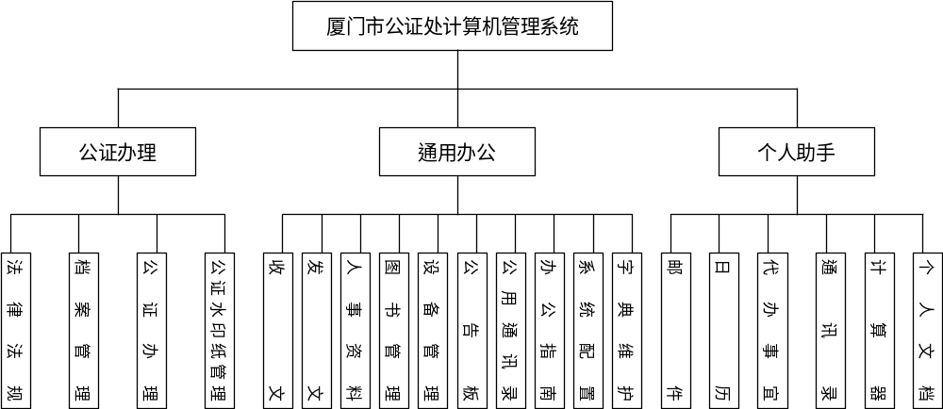
【以直框图方式给出系统的功能划分总图，一般来说，由于篇幅限制，系统功能划分层次不超过三层，如页面篇幅横向大小不足，可以将该页各位纵向。该图为结构化设计时使用，UML设计时可以不用给出】
例：

顶层用例图
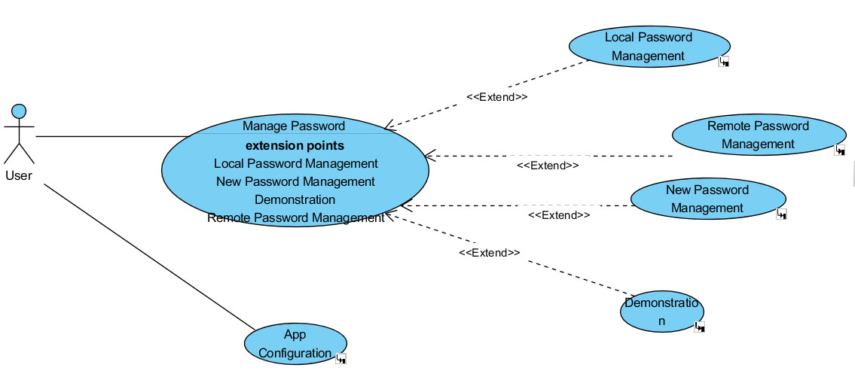

顶层活动图
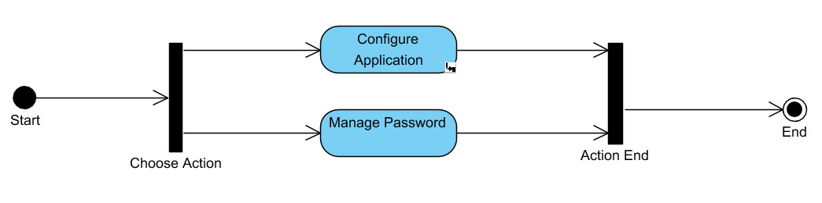

用例索引
顺序号 | 用例编号 | 用例名称 | 业务编号 | 业务名称
 | U01 | 本地口令 | B01 | 本地口令管理
 | U02 | 远程口令 | B02 | 远程口令管理
 | U03 | 新口令 | B03 | 新口令管理
 | U04 | 口令展示 | B04 | 口令展示管理
 | U05 | 系统偏好设置 | B05 | 系统偏好设置管理

用例描述

用例1/U01本地口令
用例名称 | 本地口令 | 用例编号 | U01 | 设计者 | 尹凯涛
对应业务 | 本地口令管理 | 业务编号 | B01 | 调查者 | 沙金锐、王靖康
用例描述 | 用户选定相关的口令文件：  1、选择指定的口令文件  2、输入口令的主口令  2.1、不输入口令，直接打开文件  3、对存储的密码项进行管理  4、退出软件
触发条件 | 用户打开软件并选择本地的口令文件
支持文件 | kdbx格式的口令数据库文件
输入 | 用户的口令，管理命令以及存储位置信息
加工 | - 将用户的口令存储在一个称为“超群”的组织单位中  2）用户可以在一个超群中以群组的形式整理口令以及其他字段的信息  3）用户可以将一个超群以一个KDBX文件的形式存储，并且可以选择以一个主口令保护  4）用户可以将KDBX文件存入本地或者远端
输出 | 更新的KDBX文件
注意事项 | 口令管理界面应该在一定时间内自动锁定，再次进行操作的时候需要输入主口令解锁
说明  /  注释 | 暂无

参与角色及权限
1. 用户，掌握KDBX文件的主口令，拥有对其中口令操作的全部权限；
2. 本地以及远端存储，用户对其应该有写入权限。

用例分解图
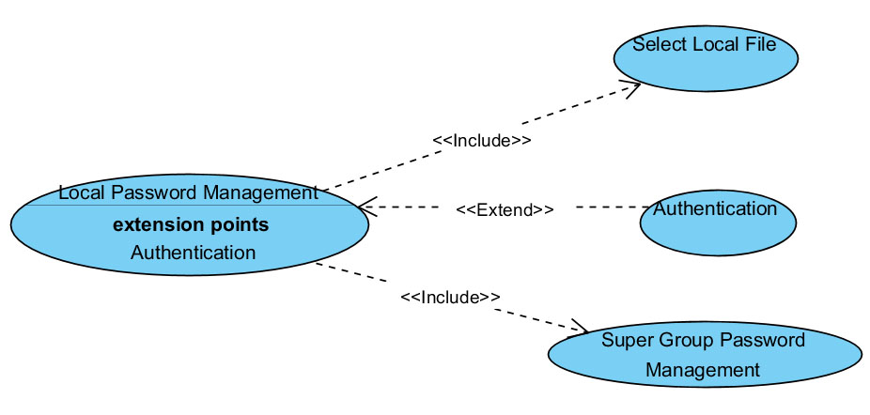

活动图
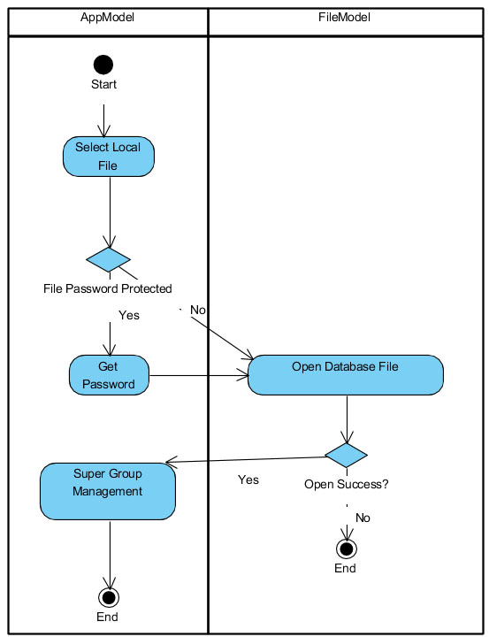

用例2/U02远程口令
用例名称 | 远程口令 | 用例编号 | U02 | 设计者 | 崔泓睿
对应业务 | 远程口令管理 | 业务编号 | B02 | 调查者 | 沙金锐、尹凯涛
用例描述 | 用户选择相应的云存储介质上的口令数据库文件并进行编辑  1、用户选择使用的远程存储方式（如OneDrive，Google Drive等等）  2、用户进行平台特定的认证方式  2.1、无需认证直接登陆  3、用户选择远程文件  4、输入KDBX文件的主口令  4.1、没有口令保护，直接打开文件  5、用户编辑口令文件中的密码项  6、用户退出软件
触发条件 | 用户选择编辑远端文件的操作方式
支持文件 | kdbx格式的口令数据库文件
输入 | 用户的口令，管理命令以及存储位置信息
加工 | 1）系统首先根据存储位置信息访问远程存储接口，如果需要认证则提示用户进行认证  2）用户选择远程存储上的具体文件，要求格式为KDBX格式  3）系统下载文件  4）如果KDBX文件被主口令保护，则系统提示用户输入主口令解锁这个文件；否则直接打开这个文件  5）用户进行口令的编辑以及管理  6）系统生成更新的KDBX文件，根据用户的需求存储在本地或者云端
输出 | 更新的KDBX文件
注意事项 | 口令管理界面应该在一定时间内自动锁定，再次进行操作的时候需要输入主口令解锁，并且系统对于错误输入、网络超时等问题要有足够的鲁棒性
说明  /  注释 | 暂无

参与角色及权限
1. 用户，掌握KDBX文件的主口令，拥有对其中口令操作的全部权限；
2. 本地以及远端存储，用户对其应该有写入权限。

用例分解图
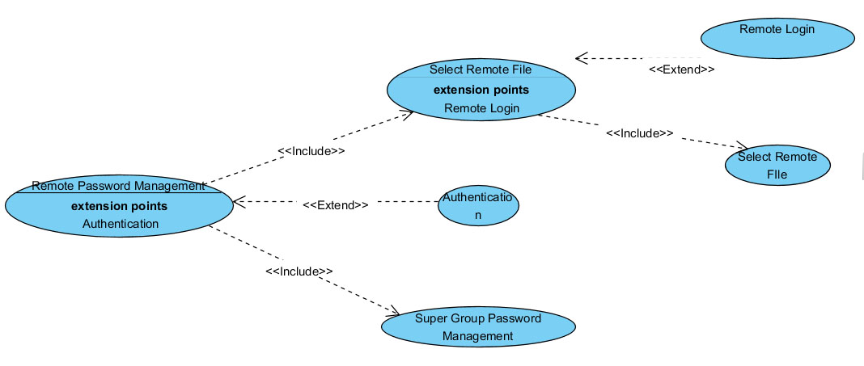

活动图
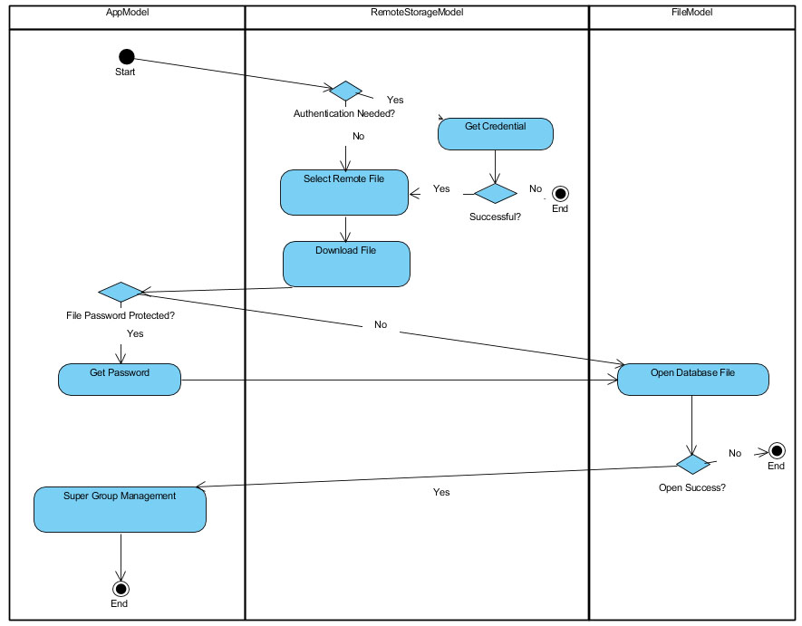

用例3/U03新口令
用例名称 | 本地口令 | 用例编号 | U01 | 设计者 | 王靖康
对应业务 | 本地口令管理 | 业务编号 | B01 | 调查者 | 崔泓睿、沙金锐
用例描述 | 用户选择创建一个新文件进行口令管理  1、用户选择创建新文件按钮  2、用户进行口令的管理  3、用户进行密码项的编辑  4、用户退出软件
触发条件 | 用户点击创建新文件按钮
支持文件 | 无
输入 | 用户的口令，管理命令以及存储位置信息
加工 | 1）系统根据用户输入的口令信息更新目前维护的超群的数据结构；  2）系统根据用户的输入，选择在生成KDBX文件的时候是否使用口令保护，即是否进行文件整体的加密；  3）系统根据用户输入的存储位置信息，决定将生成的KDBX文件存储的位置。
输出 | 一个新的KDBX文件
注意事项 | 当用户一定时间不进行输入的时候，系统应该以当前的主口令锁定目前的超群，直到用户下一次输入这一口令才将当前的数据结构解锁
说明  /  注释 | 暂无

参与角色及权限
1. 用户，掌握KDBX文件的主口令，拥有对其中口令操作的全部权限；
2. 本地以及远端存储，用户对其应该有写入权限。

用例分解图
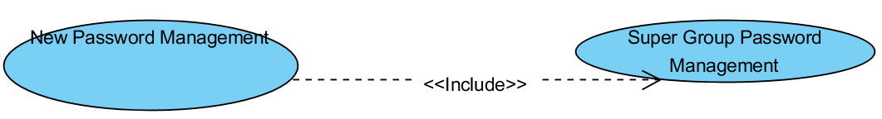

活动图
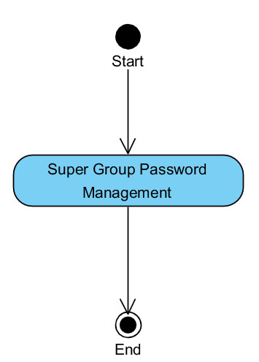

用例4/U04口令展示
用例名称 | 口令展示 | 用例编号 | U04 | 设计者 | 沙金锐
对应业务 | 口令展示 | 业务编号 | B04 | 调查者 | 尹凯涛、王靖康
用例描述 | 通过打开一个现有的KDBX文件的形式向用户展示本软件的使用方法  1）用户点击展示按钮  2）系统打开已有的一个KDBX文件，由于这一文件没有主口令，可以直接打开  3）用户进行口令的管理与输入，并在这一过程中对于如何使用此软件有所了解  4）用户退出演示模式
触发条件 | 用户点击展示按钮
支持文件 | 预存的一个演示用KDBX文件
输入 | 用户的口令以及管理命令，存储位置信息
加工 | 1）系统根据用户的输入口令，以及管理命令，对于现有操作的数据结构进行增加、删除、改动等操作；  2）系统根据用户的输入，选择是否为超群使用主口令加密，并相应地生成KDBX格式的文件  3）系统根据用户输入的存储位置信息，将新生成的KDBX文件存储到本地或者远端
输出 | 一个新的KDBX文件
注意事项 | 如果用户视图覆盖演示用KDBX文件，系统应该显示提示信息，并且拒绝这一操作。
说明  /  注释 | 暂无

参与角色及权限
1. 用户，掌握KDBX文件的主口令，拥有对其中口令操作的全部权限；
2. 本地以及远端存储，用户对其应该有写入权限（但是用户没有修改或者删除演示用文件的权限）。

用例分解图
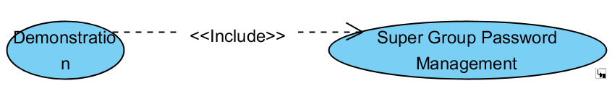

活动图

用例5/U05系统偏好设置
用例名称 | 系统偏好设置 | 用例编号 | U05 | 设计者 | 崔泓睿
对应业务 | 系统偏好设置管理 | 业务编号 | B05 | 调查者 | 尹凯涛、王靖康
用例描述 | 用户通过系统偏好设置面板，对于应用程序的外观，使用方法等参数进行设置  1）用户选择应用设置按钮  2）系统显示应用设置面板，并且显示当前的应用设置  3）用户对应用设置的参数进行调整  4）系统做出参数上相应的调整，并且对于外观的更改实时地做出调整  5）用户点击退出按钮，系统退出设置面板
触发条件 | 用户点击应用设置按钮
支持文件 | 配置信息文件，格式为JSON
输入 | 用户输入的配置信息
加工 | 1）系统读入配置信息文件中的每个设置项，并且在设置面板中显示这些配置项的目前内容  2）系统根据用户输入的配置信息，更新配置项，并且将更新的全体配置内容写入到JSON文件中  3）系统应用更新的配置信息
输出 | 更新的配置信息文件
注意事项 | 对于无法立即应用的配置信息，比如默认的主口令策略等，系统应设置相应的全局标志，以便在下次需要使用这些设置的时候能按照最新的设置进行工作
说明  /  注释 | 暂无

参与角色及权限
1. 用户，拥有更改应用配置的权限（由于本系统中没有用户账户的概念，理论上任何用户都可以更改配置。应用配置本身并不对口令的安全性起到任何影响，口令文件的唯一保护措施是为其加密的主口令）；
2. 本地存储。软件对应的进程应该有读写本地的配置文件的权限。

用例分解图
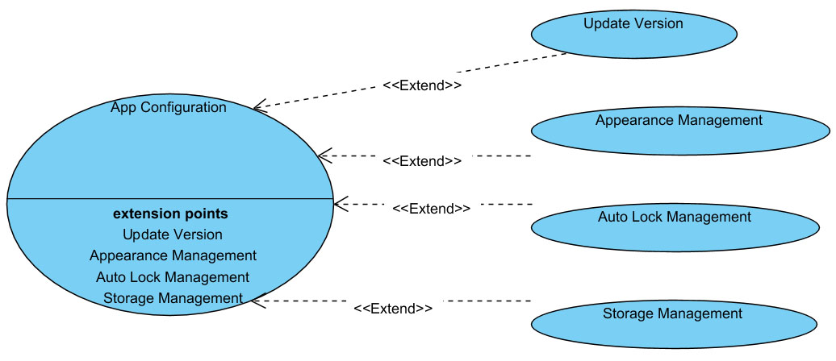

活动图
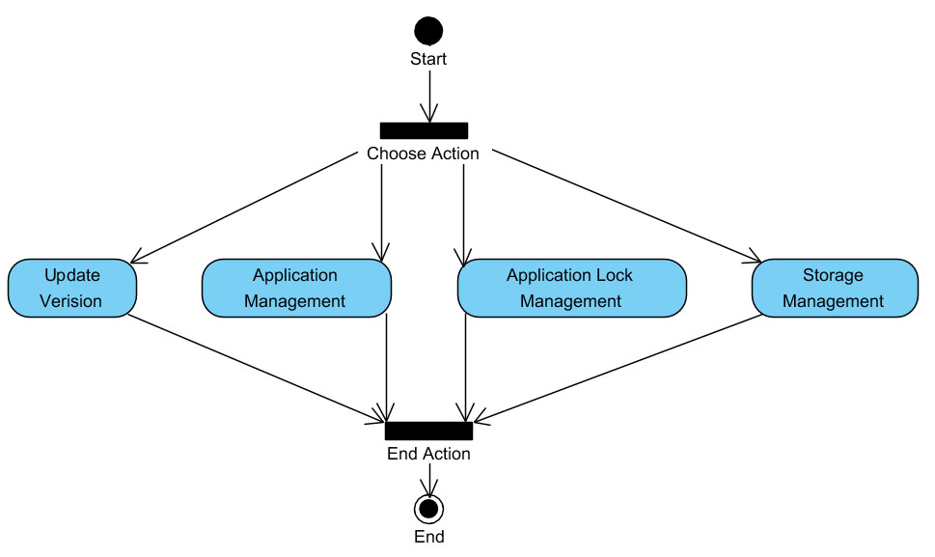

输入输出要求
本软件管理的每个口令项均为类似键值对的数据结构，它们的数据类型均为可变长度的字符串类型，字符串的长度在逻辑上没有限制，只要符合Javascript语法的要求即可。
对于输出文件，其文件本身具有KDBX的文件格式。这一文件的数据结构以及逻辑结构在数据库设计说明书有详细的说明。而且这一数据格式的内容是开源的，在互联网上可以找到很多解释其格式的参考资料。

性能需求

数据精确度
由于此系统处理的都是字符数据，不存在数值计算中的精确度问题。也就是说，本软件中的任何数据由于不涉及到算术运算，对其基本操作只有字符串的编辑以及增加、删除等，因此不存在数据精确性问题。

时间特性

响应时间
在打开应用包括登录过程中，响应时间取决于个人电脑的响应速度，一般控制在三秒以内。

更新处理时间
更新处理主要通过数据库来处理，处理时间取决于数据库服务器的响应处理速度，一般可控制在1秒以内。

数据转换与传输时间
本系统在云端存储口令及其相关信息，云端数据库为Dropbox、Google Drive和OneDrive等，传输时间一般可控制在1秒之内。

适应性
本系统基于Windows平台，Win7及以上系统均能支持，对系统也无特定的设置环境，对于服务器的版本也无具体的限制。本系统灵活性较好。

运行需求

设备要求
对于设备无特殊要求，普通个人电脑即可。

网络环境
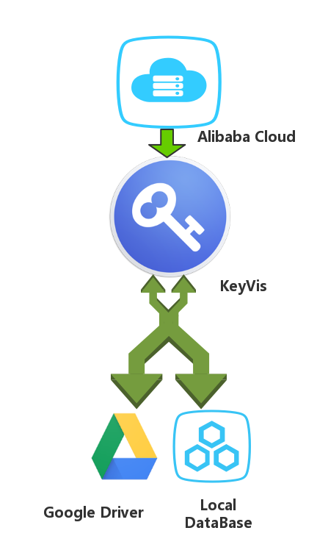

用户界面

支持软件
操作系统：Win7及以上版本
支持环境：普通电脑皆可
数 据 库：SQL Server
开发工具：webstorm

控制
系统控制由用户通过键盘和鼠标输入信息，直接管理和控制系统的运行。在控制方面并没有太大的要求和限制，而发出控制信号来源的无疑就是用户。

接口

硬件接口
无

软件接口
与操作系统：通过函数调用操作系统的系统时间
与SQL Server：通过连接数据库，实现对数据的存储、查询等操作。
与myEclipse：本系统基于webstorm进行开发和调试。
与Google Driver：通过Google Driver给定API进行调用及测试。
与OneDrive：通过OneDrive给定API进行调用及测试。

故障处理
故障原因 | 含义 | 后果 | 处理要求
用户名为空 | 登录时未填写用户名 | 弹窗提醒 | 输入用户名
密码为空 | 登录时未填写密码 | 弹窗提醒 | 输入密码
验证码为空 | 登录时未填写验证码 | 弹窗提醒 | 输入验证码
用户名不存在 | 输入的用户名不存在 | 弹窗提醒 | 重新输入用户名
密码错误 | 用户名存在但密码错误 | 弹窗提醒 | 重新输入用户名、密码
验证码错误 | 验证码输入错误 | 弹窗提醒 | 点击验证码，修改验证码
 |  | 弹窗提醒 | 填写名称
 |  | 弹窗提醒 | 填写地址
 |  | 弹窗提醒 | 填写电话
 |  | 弹窗提醒 | 重新填写不同的名称
规格为空 |  | 弹窗提醒 | 填写规格
价格错误 |  | 弹窗提醒 | 重新填写正确格式的价格（大于零，数字）
单位为空 |  | 弹窗提醒 | 填写单位
物资为空 |  | 弹窗提醒 | 选择物资
数量错误 |  | 弹窗提醒 | 重新填写正确格式的数量（大于零，整数）
负责人为空 |  | 弹窗提醒 | 填写负责人
密码不同 |  | 弹窗提醒 | 重设密码

存储要求（针对软件系统，尤其数据库系统）
【说明需要管理的文卷和记录的个数、表和文卷的大小规模，要按可预见的增长对数据及其分量的存储要求作出估算。】

其它需求

安全保密需求
本系统涉及到登录、钱财等信息，属于保密信息，需要一定的安全机制来保证这些信息不被泄漏。计划对密码进行MD5加密，并在系统中在用户管理时要求对更改的用户设置明确的权限。

可用性
对于本系统，并不需要时时刻刻保证其处于运行状态。

可维护性
本系统的编码应严格遵守JavaScript编程规范，若没有遵守，请注明原因，对于重要的、难懂的代码应给以注释，以方便维护；函数之间的调用深度不超过3层，循环层次不超过5层，对于循环层次应进行前后注释，以方便理解，具体参考JavaScript编程规范。

易用性
系统界面的设计应当着重于易于使用，功能清晰，层次不宜太深（不超过三层），操作简单，并且快捷键的使用应符合常用习惯，良好的界面设计给用户带来良好的体验，对于用户几乎不需要经过培训就能够明白系统所具备的功能，并熟练掌握系统的使用。对于用户的一些操作，若等待响应时间较长，应给予采用诸如Javascript等异步通信技术。提供用户错误信息反馈界面，如错误和异常的反馈等。

附录-业务流程

系统业务概览
本系统共包含如下x项业务/事务：
业务/事务名称 | 业务/事务简要说明 | 对应图号
本地口令管理 | 管理本地已经存在的一个口令文件 | B01
远程口令管理 | 管理远端存储的一个口令文件 | B02
新口令管理 | 新建一个文件用于口令管理 | B03
口令展示管理 | 通过打开一个展示用文件来展示本软件的功能 | B04
系统偏好设置管理 | 进行软件的设置参数调整，如外观设置与主口令策略设置等 | B05
以下各节针对上文所列每一项业务/事务，逐一进行描述，并给出业务/事务流程图。

业务流程描述
- 业务/事务描述
编号 |  | B01 | 业务类别 | 口令管理
业务内编号 |  | B01 | 业务名称 | 本地口令管理
所属部门 |  | 项目开发小组 | 调查人 | 沙金锐、王靖康
整理人 |  | 尹凯涛 | 整理日期
业 务目 的 | 进行本地存储的口令文件中的口令管理
执 行条 件 | - 选择的口令文件存在，而且目前的进程拥有读权限  - 用户拥有这一文件的主口令，以便对文件内容进行解密
业 务流 程描 述 | 用户选定相关的口令文件：  1、选择指定的口令文件  2、输入口令的主口令  2.1、不输入口令，直接打开文件  3、对存储的密码项进行管理  4、退出软件
注 意事 项 | 口令管理界面应该在一定时间内自动锁定，再次进行操作的时候需要输入主口令解锁
处 理要 求 | 对于用户选择的口令文件，应用程序必须具有读权限。

编号 |  | B02 | 业务类别 | 口令管理
业务内编号 |  | B02 | 业务名称 | 远程口令管理
所属部门 |  | 项目开发小组 | 调查人 | 沙金锐、王靖康
整理人 |  | 尹凯涛 | 整理日期
业 务目 的 | 进行远程存储的口令文件中的口令管理
执 行条 件 | - 用户对于远程存储介质能够成功登陆或者认证  - 用户拥有这一文件的主口令，以便对文件内容进行解密
业 务流 程描 述 | 用户选择相应的云存储介质上的口令数据库文件并进行编辑  1、用户选择使用的远程存储方式（如OneDrive，Google Drive等等）  2、用户进行平台特定的认证方式  2.1、无需认证直接登陆  3、用户选择远程文件  4、输入KDBX文件的主口令  4.1、没有口令保护，直接打开文件  5、用户编辑口令文件中的密码项  6、用户退出软件
注 意事 项 | 口令管理界面应该在一定时间内自动锁定，再次进行操作的时候需要输入主口令解锁
处 理要 求 | 用户能够提供能够成功通过远端存储认证的认证信息，而且输入能将文件正确解密的主密钥

编号 |  | B03 | 业务类别 | 口令管理
业务内编号 |  | B03 | 业务名称 | 新口令管理
所属部门 |  | 项目开发小组 | 调查人 | 沙金锐、王靖康
整理人 |  | 尹凯涛 | 整理日期
业 务目 的 | 进行本地存储的口令文件中的口令管理
执 行条 件 | 无
业 务流 程描 述 | 用户选择创建一个新文件进行口令管理  1、用户选择创建新文件按钮  2、用户进行口令的管理  3、用户进行密码项的编辑  4、用户退出软件
注 意事 项 | 口令管理界面应该在一定时间内自动锁定，再次进行操作的时候需要输入主口令解锁
处 理要 求 | 无

编号 |  | B04 | 业务类别 | 口令管理
业务内编号 |  | B04 | 业务名称 | 口令展示管理
所属部门 |  | 项目开发小组 | 调查人 | 沙金锐、王靖康
整理人 |  | 尹凯涛 | 整理日期
业 务目 的 | 通过打开一个展示用口令文件（KDBX文件）的形式向用户展示如何使用本口令管理软件
执 行条 件 | 无
业 务流 程描 述 | 通过打开一个现有的KDBX文件的形式向用户展示本软件的使用方法  1）用户点击展示按钮  2）系统打开已有的一个KDBX文件，由于这一文件没有主口令，可以直接打开  3）用户进行口令的管理与输入，并在这一过程中对于如何使用此软件有所了解  4）用户退出演示模式
注 意事 项 | 用户进行本地口令文件存储的时候不应该将演示用文件覆盖。
处 理要 求 | 对于用户选择的口令文件，应用程序必须具有读权限。

编号 |  | B05 | 业务类别 | 系统偏好设置
业务内编号 |  | B05 | 业务名称 | 系统偏好设置
所属部门 |  | 项目开发小组 | 调查人 | 沙金锐、王靖康
整理人 |  | 尹凯涛 | 整理日期
业 务目 的 | 进行系统设置参数的改动，并且应用这些改动
执 行条 件 | - 应用程序对应的进程应该对存储配置信息的JSON文件有读、写权限
业 务流 程描 述 | 用户通过系统偏好设置面板，对于应用程序的外观，使用方法等参数进行设置  1）用户选择应用设置按钮  2）系统显示应用设置面板，并且显示当前的应用设置  3）用户对应用设置的参数进行调整  4）系统做出参数上相应的调整，并且对于外观的更改实时地做出调整  5）用户点击退出按钮，系统退出设置面板
注 意事 项 | 对于无法立即应用的配置信息，比如默认的主口令策略等，系统应设置相应的全局标志，以便在下次需要使用这些设置的时候能按照最新的设置进行工作
处 理要 求 | 应用程序对应的进程应该对存储配置信息的JSON文件有读、写权限

附件二-原始报表

原始报表列表
【列出所有收集到的原始报表，并说明从哪个部门收集到的，哪个业务产生的报表】
序号 | 报表名称 | 来源部门 | 业务

原始报表描述表
例：
报表描述表R040401施工产值汇总表
编号 | R040401 | 报表名称 | 施工产值汇总表 |  |  | 所属业务 | 财务报表
序号 | 栏目名称 |  | 行(列) | 类型 | 宽度 | 计算公式 | 备注
1 | 部门 |  |  | C | 14
2 | 建筑面积（㎡） |  |  | N | 15,5
3 | 合同造价(万元) |  |  | N | 15,5
4 | 本月份完成数(万元) |  |  | N | 15,5
5 | 本月份计划数(万元) |  |  | N | 15,5
6 | 完成率(%) |  |  | N | 12,2
7 | 累计完成数(万元) |  |  | N | 15,5
8 | 在建工程量(万元) |  |  | N | 15,5
9 | 下月计划数(万元) |  |  | N | 15,5
10 | 当年承接的造价(万元) |  |  | N | 15,5
填写人： 填写日期：

附件三-其他资料
【列出所有收集到的原始报表之外的其他资料，并说明从哪个部门收集到的，哪个业务所需资料，包括制度、流程、手册、书籍、规定等等】
序号 | 资料名称 | 来源部门 | 业务

附件四-数据规格描述表
例：
数据规格描述表D080001材料价格表
编号 | D080001 | 所属业务 |  |  | 材料价格表
序号 | 数据名称 |  | 类型 | 宽度 |  | 备注
1 | 材料编号 |  | C | 20
2 | 材料名称 |  | VC | 40
3 | 规格 |  | VC | 40
4 | 单位 |  | C | 10 |  | 计量单位
5 | 价格 |  | N | 10,3
6 | 产地 |  | VC | 30
7 | 类别 |  | C | 4 |  | 如：A类（钢材、水泥等），B类C类等
8 | 备注 |  | VC | 255
填写人： 填写日期：

